T27 R3

生词：



词组：

无

长难句：

无

错题分析：

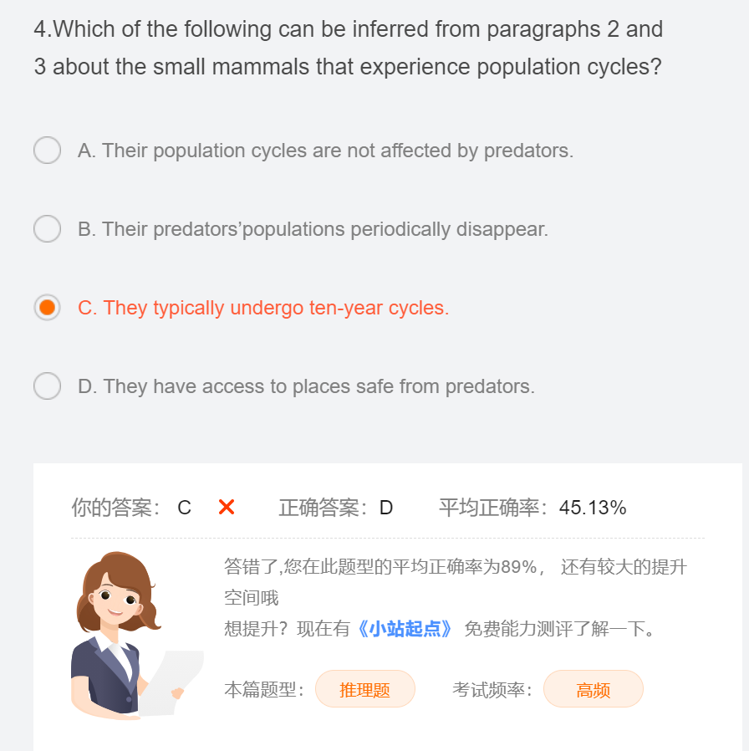

正确做法，正确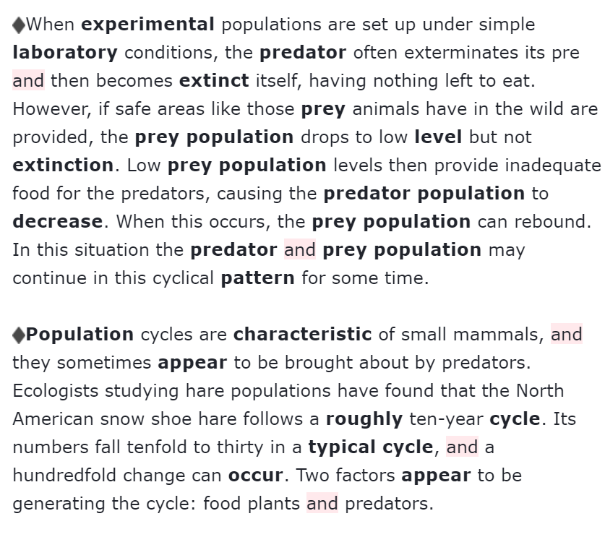

正确做法：看第一段，出现了在自然条件里面被捕者会有一个安全的环境。

错误原因：脑子里自动把small mammals想成了hare了，故选错。

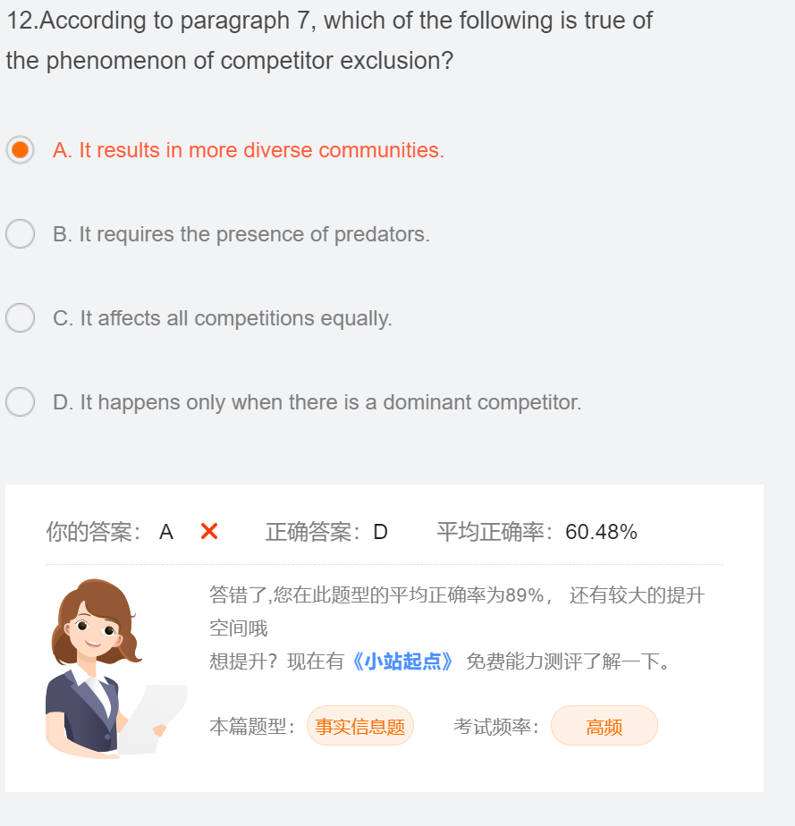

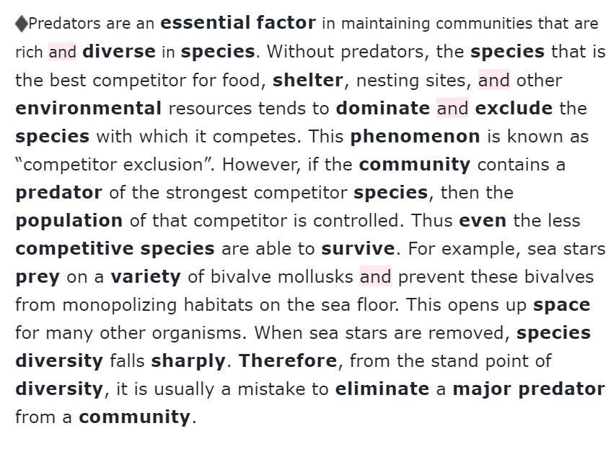

正确做法：段落中说到如果有一个竞争力很强的物种且没有捕食者将会导致这种现象。

错误原因：同样看错题目，以为题目说的是捕食者的作用，实际上讲的是competitor exclusion.

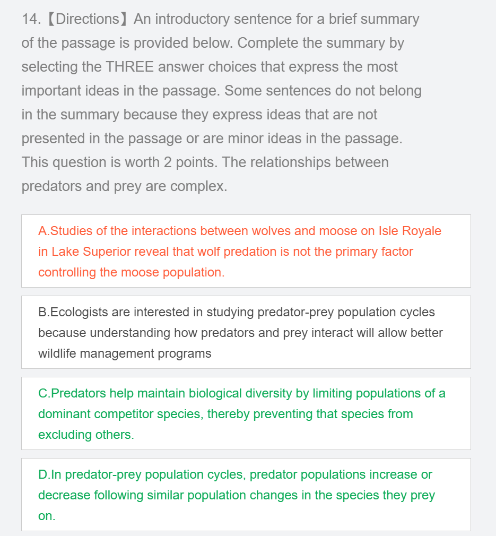

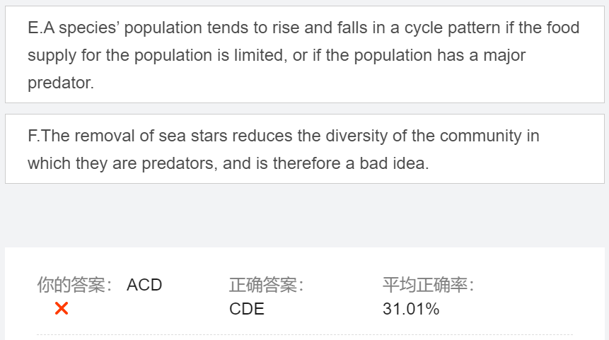

正确做法：不知道。

错误原因：这题我至今还不是很明白。首先A选项是没有问题的，狐狸捕猎确实不是控制moose数量的决定因素。题目解析说第三段对这个表示了否定，然而第三段说的是一些其他物种捕食者和食物共同影响被捕者的数量，但并没有包括狐狸和驼鹿。其次E选项就不是很严谨，它并没有完整的表述整个条件。原文中说的是不供给食物且排除捕食者，或者有捕食者且有食物，具体可以用 (~ food&&~predator)||(food&&predator)来表示，因此我认为答案是错误的。

T30 R3：

生词：

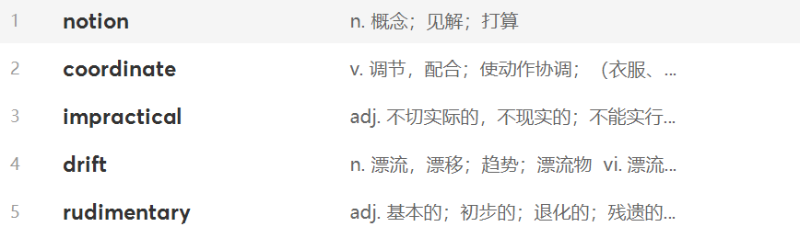

词组：

Come over to 过来；从一个地方来到另一个地方，也可以指时间的跨越

长难句分析：

无：

错题分析：

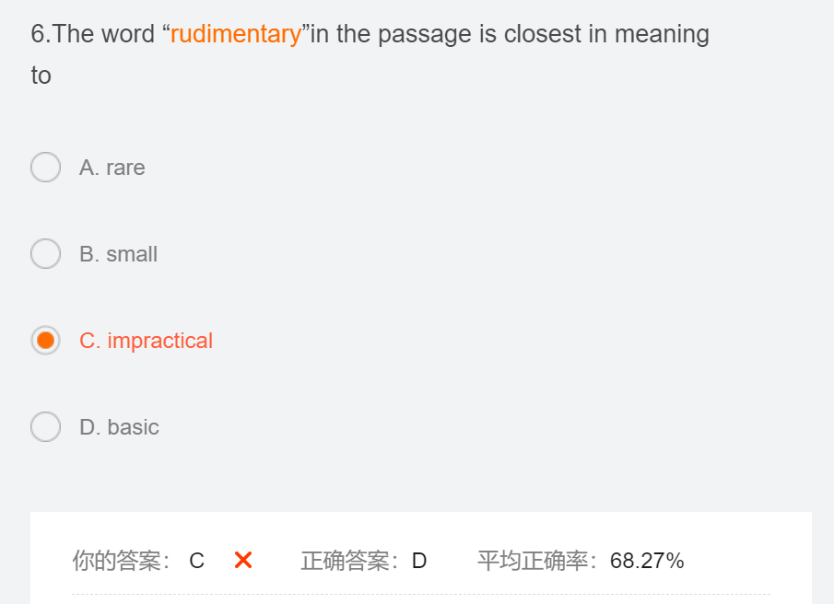

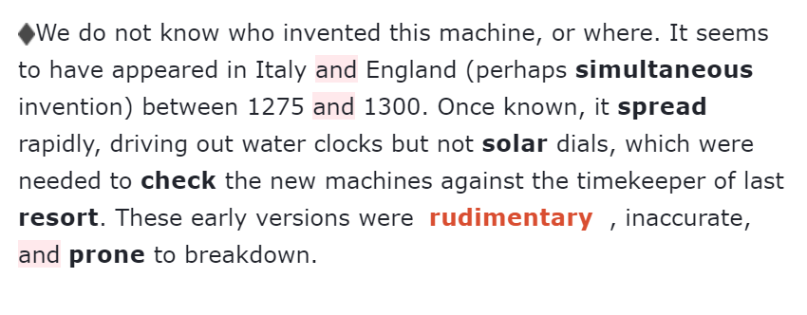

正确做法：由前后文可知这里的rudimentary 大概指的是做工比较粗糙，而rudimentary本身指的是基础的，未发展的。因此选basic。

错误原因：背过rudimentary这个单词，但是错误理解了impractical，以为它是不实用的意思，但是它大部分意思是不切实际的，和原文还是有差距。

T32 R1

生词：

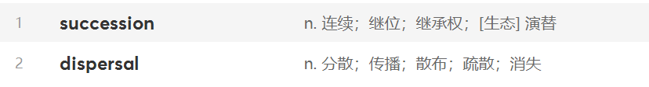

词组：

无

长难句分析：

无

错题分析：

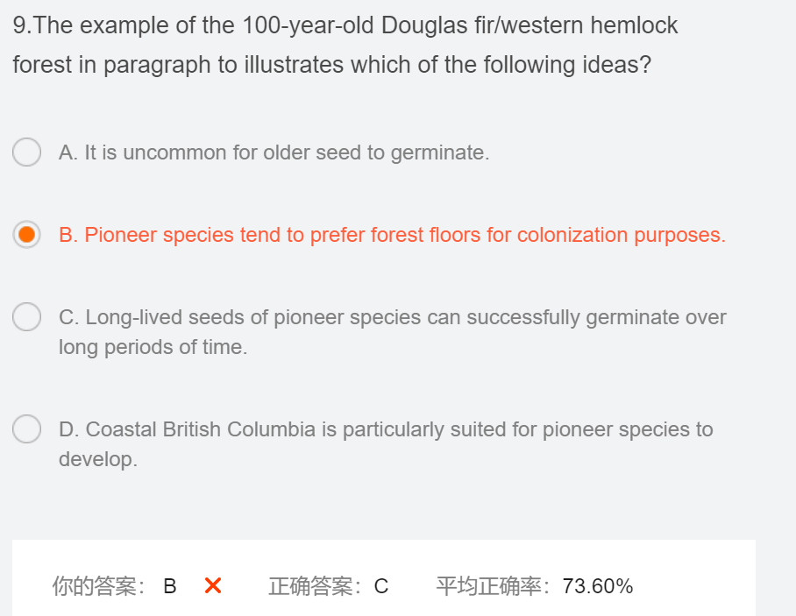

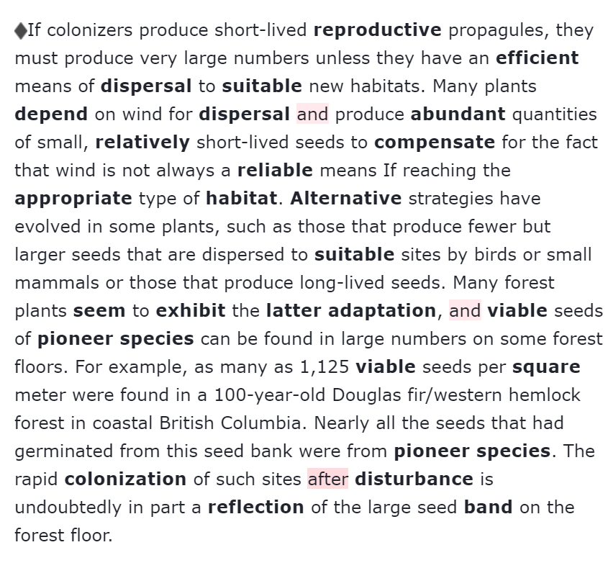

正确做法：B和C都是不是很对，但B错的更多一点，森林是在这些植物殖民后才发展起来的，而不是先锋植物喜欢这些土壤。原文没有直接提及先锋植物活了很久，但是从这个森林的年龄和土壤中种子的分布大概可以看出来这一点，总之还是挺坑的。

错误原因：没有很仔细的分析文章。